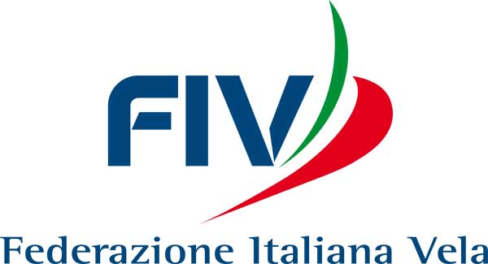


Su Furriadroxu

Cup 2014

Memorial Remigio Zucca

Modulo di iscrizione Open Bic

Nome Concorrente:



Data di nascita:   

Circolo Velico d'appartenenza ________________________________________________

N° Velico:    Categoria di appartenenza - Under 13  Under 16 

N° Tessera F.I.V. ___________________ Estremi assicurazione _____________________

RESPONSABILITA’
Come da regola fondamentale “4” del regolamento ISAF, ciascuna imbarcazione sarà responsabile della propria decisione di partire o di continuare una regata. I concorrenti partecipano alla regata sotto la loro piena e personale responsabilità. Gli organizzatori, la giuria ed il Comitato di regata, declinano ogni responsabilità per danni che possano subire persone e!o cose, sia a terra che in mare, in conseguenza della loro partecipazione alla regata.
Dichiaro di accettare le condizioni sulla responsabilità della “regola fondamentale 4” del regolamento ISAF ed il regolamento di gara così come esposto dagli organizzatori della regata.

Firma Concorrente _________________________________________

Firma Genitore o chi ne fa le veci: _______________________________
Il Presidente Circolo Velico Porto d’Agumu





